Hướng dẫn Assignment GĐ1 (Y1+Y2)

***Quản trị cơ sở dữ liệu với SQL Server (COM2034)***

# Mở đầu

Đề tài xây dựng cơ sở dữ liệu quản lý thông tin nhà trọ ở các quận nội thành Tp Hồ Chí Minh cho một website. Hệ thống cần phải quản lý thông tin nhà trọ, thành viên của hệ thống website (cho phép đăng tin cho thuê trọ cũng như đánh giá các nhà trọ), quản lý các loại nhà trọ cũng như đánh giá của các thành viên với các nhà trọ.

# Xây dựng cơ sở dữ liệu

Các đối tượng cần quản lý:

* + **LOẠI NHÀ TRỌ**: các loại nhà cho thuê trọ.
  + **NGƯỜI DÙNG**: thành viên của hệ thống website, có thể đăng tin thuê nhà cũng như đánh giá các nhà trọ.
  + **NHÀ TRỌ**: thông tin nhà trọ cho thuê.
  + **ĐÁNH GIÁ**: đánh giá của các thành viên về nhà trọ.

# Sơ đồ thực thể liên kết

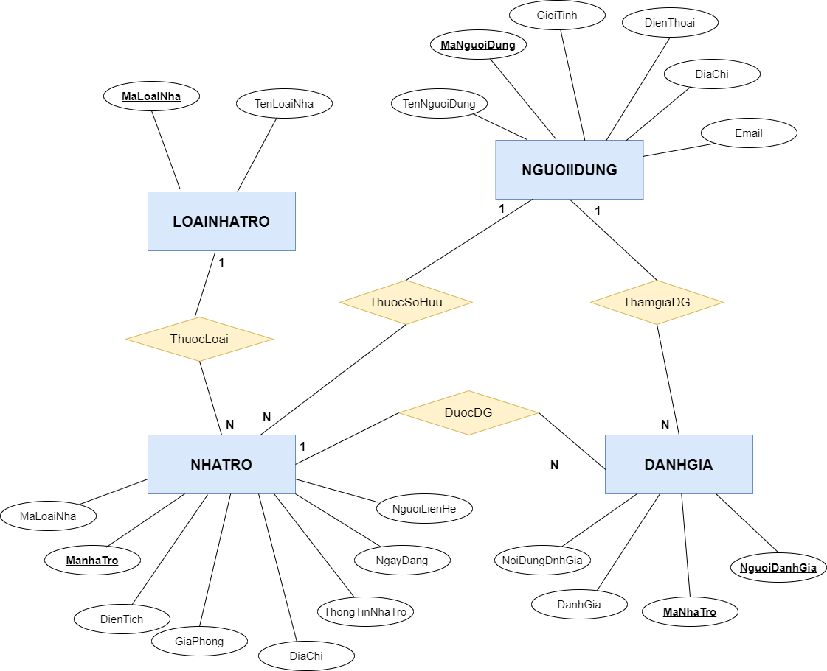

* 1. **Cơ sở dữ liệu sau khi chuẩn hóa**
     + **LOAINHA**: **MaLoaiNha**, TenLoaiNha.
     + **NGUOIDUNG**: **MaNguoiDung**, TenNguoiDung, GioiTinh, DienThoai, DiaChi, Email.
     + **NHATRO**: **MaNhaTro**, MaLoaiNha, DienTich, GiaPhong, DiaChi, ThongTinNhaTro, NgayDang, NguoiLienHe.
     + **DANHGIA**: **MaNhaTro, NguoiDanhGia**, DanhGia, NoiDungDanhGia.
* Đây là các bảng với các trường dữ liệu cơ bản cần phải có khi làm bài Assignment này. Sinh viên có thể thiết kế lại CSDL, mở rộng, tách, thêm bảng hoặc thêm các trường dữ liệu nếu thấy cần thiết nhưng phải đảm bảo CSDL đáp ứng được các yêu cầu của bài toán.

***Chú ý:*** *Việc thiết kế thêm bảng hoặc thêm các trường dữ liệu* ***phù hợp*** *sẽ được*

***đánh giá cao*** *và là một tiêu chí để* ***cộng điểm****.*

* Thiết kế CSDL phải đảm bảo:
  + Đầy đủ liên kết giữa các bảng
  + Kiểu dữ liệu và độ dài trường dữ liệu phải phù hợp, tốn ít dung lượng bộ nhớ và hỗ trợ Tiếng Việt với các trường cần thiết.
  + Có ràng buộc CHECK dữ liệu cho các trường cần thiết.
  + Thiết lập thuộc tính NULL/NOT NULL cho các cột một cách phù hợp
  1. **Chi tiết thiết kế bảng trong CSDL** *(Dùng cho HQT CSDL SQL Server****)*** *(Đây là 1 gợi ý, SV có thể có dùn các kiểu dữ liệu khác nếu thấy phù hợp)*
* LOAINHA:

|  |  |  |  |
| --- | --- | --- | --- |
| **Tên trường** | **Kiểu dữ liệu** | **Ràng buộc** | **Mô tả** |
| **MaLoaiNha** | int | PK, Not null | Mã loại nhà |
| TenLoaiNha | nvarchar(50) | Not null | Tên loại nhà |

* NGUOIDUNG:

|  |  |  |  |
| --- | --- | --- | --- |
| **Tên trường** | **Kiểu dữ liệu** | **Ràng buộc** | **Mô tả** |
| **MaNguoiDung** | int | PK, Not null | Mã người dùng |
| TenNguoiDung | nvarchar(50) | Not null | Tên người dùng |
| GioiTinh | bit | Not null | Giới tính |
| DienThoai | varchar(20) | Not null | Điện thoại |
| DiaChi | nvarchar(50) | Not null | Địa chỉ |
| Quan | nvarchar(20) | Not null | Quận |
| Email | varchar(50) |  | Email |

* NHATRO:

|  |  |  |  |
| --- | --- | --- | --- |
| **Tên trường** | **Kiểu dữ liệu** | **Ràng buộc** | **Mô tả** |
| **MaNhaTro** | int | PK, Not null | Mã nhà trọ |
| MaLoaiNha | int | FK, Not null | Mã loại nhà |
| DienTich | real | Not null DienTich >= 0 | Diện tích |
| GiaPhong | money | Not null  GiaPhong >= 0 | Giá phòng |
| DiaChi | nvarchar(50) | Not null | Địa chỉ |
| Quan | nvarchar(20) | Not null | Quận |
| ThongTinNhaTro | nvarchar(50) |  | Thông tin nhà trọ |
| NgayDang | date | Not null | Ngày đăng tin |
| NguoiLienHe | int | FK, Not null | Mã người liên hệ |

* DANHGIA:

|  |  |  |  |
| --- | --- | --- | --- |
| **Tên trường** | **Kiểu dữ liệu** | **Ràng buộc** | **Mô tả** |
| **MaNhaTro** | PK,FK int | Not null | Mã nhà trọ |
| **NguoiDanhGia** | PK,FK int | Not null | Mã người đánh giá |
| DanhGia | bit | Not null | Đánh giá |
| NoiDungDanhGia | nvarchar(50) |  | Thông tin đánh giá |

# Ta tiến hành cài đặt CSDL lên SQL Server

* + Tạo Database: QuanLyNhaTro
  + Tạo các Table với các ràng buộc như thiết kế trên
  + Tạo Diagram của CSDL vừa tạo trong SQL Server

# Diagram của cơ sở dữ liệu

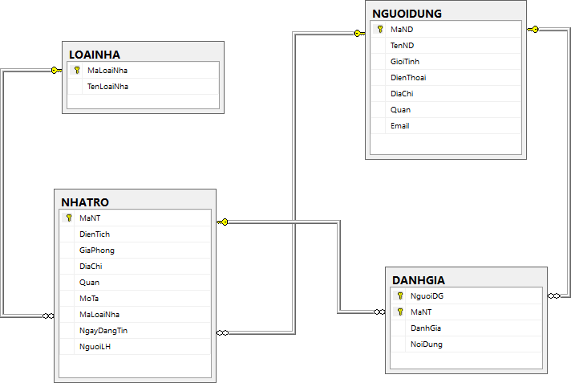

1. **Xây dựng bộ dữ liệu mẫu**

* Sinh viên tiến hành nhập liệu cho các bảng.
* Yêu cầu về bộ dữ liệu mẫu:
  + Bảng LOAINHA phải có tối thiểu 3 bản ghi
  + Các bảng còn lại phải có tối thiểu 10 bản ghi
* Các bảng có ràng buộc khóa ngoại phải nhập cho bảng tham chiếu trước, bảng chứa khóa ngọai nhập sau.

***Lưu ý:*** *Dữ liệu nhập vào các bảng phải có ý nghĩa thực tế, logic, đúng quy định về kiểu dữ liệu và đảm bảo có thể sử dụng để chạy thử tất cả các yêu cầu ở các phần sau đều trả về kết quả.*

# Sinh viên trình bày kết quả các nội dung đã làm trong báo cáo.

# 

# 

# 

# 

# 

**End giai đoạn 1.**